CEI PRIMEIROS PASSOS PROF.ª TEREZINHA BERTUCCI ROTTA

VARGEM BONITA – SC- Fone: (49) 35480382

Professor: Leonardo Dal Moro
Contato: 998183386

ATIVIDADES EDUCAÇÃO FÍSICA – TURMAS: MII, PRÉ I E PRÉ II

- MINI GOLF
MATERIAL UTILIZADO: CAIXA DE PAPELÃO, CABO DE VASSOURA, BOLINHAS DE PAPEL.
COMO FAZER: PREGAR UM PEDAÇO DE MADEIRA EM UMA DAS PONTAS DO CABO DE VASSOURA. SE PRECISAR, CORTE O CABO PARA FICAR ADEQUADO AO TAMANHO DA CRIANÇA. FAZER “PORTINHAS” EM UMA DAS LATERAIS DA CAIXA DE PAPELÃO. FAZER BOLINHAS DE PAPEL OU USAR QUALQUER OUTRA BOLINHA QUE TENHA EM CASA.
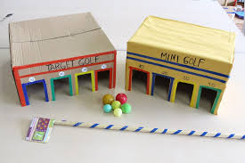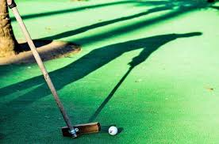
COMO JOGAR: COLOCAR A BOLINHA A UMA CERTA DISTÂNCIA DA CAIXA E INFORMAR A CRIANÇA QUE ELA DEVERÁ ACERTAR COM O TACO (CABO DE VASSOURA) NA BOLINHA PARA TENTAR ACERTAR EM UMA DAS “PORTINHAS” DA CAIXA DE PAPELÃO. SE NÃO CONSEGUIR NA PRIMEIRA TENTATIVA, JOGAR OUTRA VEZ DO LUGAR QUE A BOLINHA PAROU. AS TENTATIVAS DEVEM SEGUIR ATÉ QUE A CRIANÇA CONSIGA ACERTAR UMA DAS “PORTINHAS” DA CAIXA.

